國立中壢高商附校102學年度第一學期第12-13週班級通報 102年11月10日-11月23日
壹、11月13日班會：青年楷模選拔
貳、11月20日班會：孝口常開
參、宣 導 事 項：
一、教 學 組：
(一)商教會英語能力檢定的准考證近日將發給同學，請同學特別留意。測驗日期為１１月２４
日（星期日），試場設在本校，請同學更要注意時間，切勿輕忽。應試同學可至「中華民
國商業職業教育學會」網站的「英測模擬」申請帳號，登入後即可上網練習歷屆考題以加
強英文能力，提高通過率。
(二)１１月２０日（三）將舉行語文競賽，競賽辦法已公告各班，請各班選手加強練習，為班
級爭取榮譽。
(三)上課鐘聲響後，請同學迅速進教室。第四節下課打掃時間應確實掌握時間，避免耽誤第五
節正常課程。
二、學 務 組：
(一)１１月１３日班會時間舉行青年楷模選拔，請各班依選舉辦法推選出學行均優，堪為模範
者。
(二)運動會、畢業旅行活動心得，請在規定時間內繳交，將擇優敍獎。
三、註 冊 組：
(一)１０３學年度二技暨四技二專統一入學測驗各考科考試範圍，已於「技專院校入學測驗中
心」公告，請高三同學詳加注意。網址：http://www.tcte.edu.tw/page_new.php
(二)１０３學年度大學入學學科能力測驗考試日期為１０３年１月１８日至１９日，高三同學有報考者請隨時上大學入學考試中心網址(http://www.ceec.edu.tw)查詢相關注意事項。
(三)現階段各項四技二專升學考試相關簡章購買皆已調查完畢，待考試中心寄送簡章後，將會盡速發給各班參閱。若有升學考試相關事項，同學皆可利用各升學網站進入查詢。
(四)第一次月考成績單已於月考過後寄送，未收到的同學請至註冊組申請補發。各班同學因故
欲更改個人資料、通訊電話、地址者，請務必至註冊組彭美珍小姐處更改，以利各項資料
遞送，避免造成自身權益受損。
四、生 輔 組：
(一)整肅儀容：重申在校期間一律著制服，當日有體育課可著運動服，遇學校重大集會如結業
式、期中考等一律著制服（基於個人衛生考量，每人均購買２套制服，學生不得以只有一
套制服為理由，任意穿著)，以維學校紀律；另為了讓同學以著壢商制服為榮，凡一週內任
兩天全班著合格制服（換洗乾淨、學號要繡、扣子扣好等)，班長向本組報告，經教官確認
，全班記嘉獎乙次。
(二)天氣多變化，注意身體保健：近來日夜溫差大，患感冒的人漸多，而附校學生晚間上課，
務必適時添加衣物，注意身體保健，多喝溫開水，以免感冒影響課業；另因天寒需添加較
厚衣物時，請著於運動服外套內，不得藉故穿著便服外套（如遇氣象局發布寒流低溫特報
時，不在此限）。
(三)上課鐘響，遲進教室將列入生活榮譽競賽扣分：
1、夜校每節課只有４５分鐘，常發現有學生為了購物，耽擱進教室的時間，這是非常糟
糕的事情；更有學生上課鐘響後，大搖大擺拿著剛購買的物品晃進教室，此舉是不尊
重老師、同學及自己的行為。為改善上課遲到的情形，教官室將於１１月起，上課鐘
響後至信義大樓前實施吹哨管制，並清點登記各班晚進教室人數，列入生活榮譽競賽
扣分（如有因公或教師約談等，請於次一節下課主動向教官室報告，教官室將予以還
分，未報備的班級，事後將不予還分）。
2、提供省時購物的方法：請各班（以班為單位）先寫好購物明細並備妥購物袋（袋上註
明班級），於第一節下課時，委請超商店員協助裝袋，於第二節下課時（或指定下課
時機），推派代表１~２員至超商完成交易取貨，上述方法可節省短暫的下課時間，亦
可降低上課遲到影響學習的情況，提供參考。
(四)開學迄今巡視校園仍發現菸蒂：開學迄今已逾兩個月，校園內仍發現菸蒂，尤其於機車棚
等處，且近來遭教官查獲。教官室重申校園嚴禁吸菸（無論是否成年皆禁止吸菸），如再
發現吸菸行為，依學生獎懲實施要點初犯記小過乙次，再犯記大過乙次，絶不寬貸。
(五)校內機車停車注意事項：
1、提醒已申請停車證之同學，請將停車證貼於車牌中央正上方，以利教官室核對，１１
月份凡未貼停車證之車輛依學生獎懲實施要點第八條第１９款記警告乙次；另未完成
申請之機車請勿停至校園內，以維已申請同學之停車權益。

【背面尚有資料】
2、教官室將於１１月１３日實施定期查察，凡未申請之機車一律上大鎖管制，申請解鎖
者第一次記警告乙次，第二次以後每次記警告兩次，若未依規定張貼停車證者，機車
一併上鎖。
3、１１月１日至１１月８日為本學期最後一次開放申請停車證之日期，請欲申辦之同學
把握機會，至教官室辦理相關事宜(自行車４５元、機車１１０元)。
五、輔 導 室：
【名人楷模~張小燕】
◎簡介：張小燕，相信大家並不陌生，是知名综藝節目主持人，也是台灣娛樂界的大姊大，
曾與張菲、胡瓜、吳宗憲被並稱為“三王一后”。她以童星身份入行，並在演藝圈成長茁
壯，尤其她在主持方面的功力更是備受肯定。
- 她是如何成功地在演藝圈佔有一席之地？我們來聽聽她怎麼說：

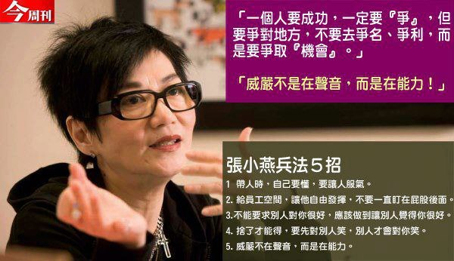
六、導師的話：

